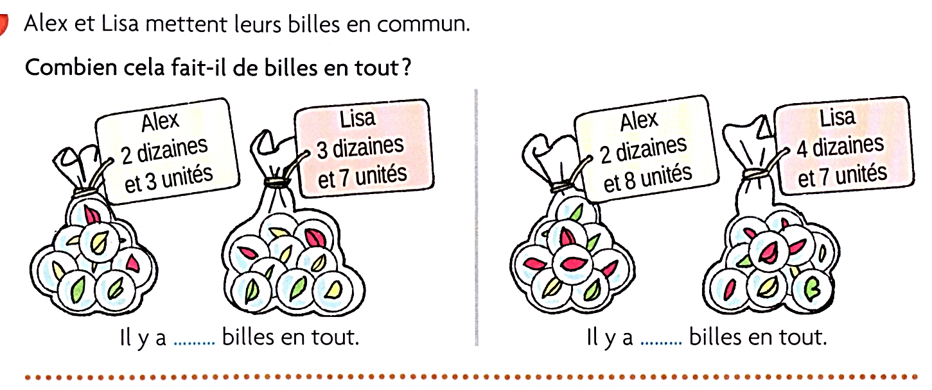
2
4
5
Pose l’opération et calcul :
 | c | d | u
 | c | d | u

